2.1. Creu Adran Gyswllt (Cymedrolwyr yn Unig)
Gellir defnyddio adrannau cyswllt i ychwanegu eitem at we-lywio eich Adran nad ydyw, mewn gwirionedd, yn rhan o'ch Adran. Yn hytrach na bod yn adran y byddwch yn ychwanegu cynnwys ati i greu tudalen, bydd yr adran hon yn cyfeirio'r defnyddiwr at we-dudalen o'ch dewis.
Er enghraifft, mae llawer o'r dolenni yn y ddewislen ar dudalen Amdanom Ni y Brifysgol (isod) yn adrannau cyswllt sy'n mynd â'r defnyddiwr allan o adran 'Y Brifysgol'.
Ceir 2 fath o adran gyswllt - mae un yn cysylltu ag adran o fewn y System Rheoli Cynnwys (yn eich Adran/ardal neu yn rhywle arall); mae'r llall yn cysylltu â safle sydd y tu hwnt i'r SRhC (gallai hwn fod yn un o safleoedd PA nad ydyw'n rhan o'r SRhC, neu'n safle allanol)

Adran Gyswllt - o fewn y System Rheoli Cynnwys
- O'r Site Structure, dewch o hyd i'r adran y mae arnoch eisiau gweithio ynddi.
- Cliciwch ar y botwm 'Actions' ar y dde i'r adran yr ydych wedi'i dewis, a bydd y ddewislen 'Actions' yn ymddangos. Dewiswch 'Create section'.
- Bydd y dudalen 'General Section Details' yn ymddangos:
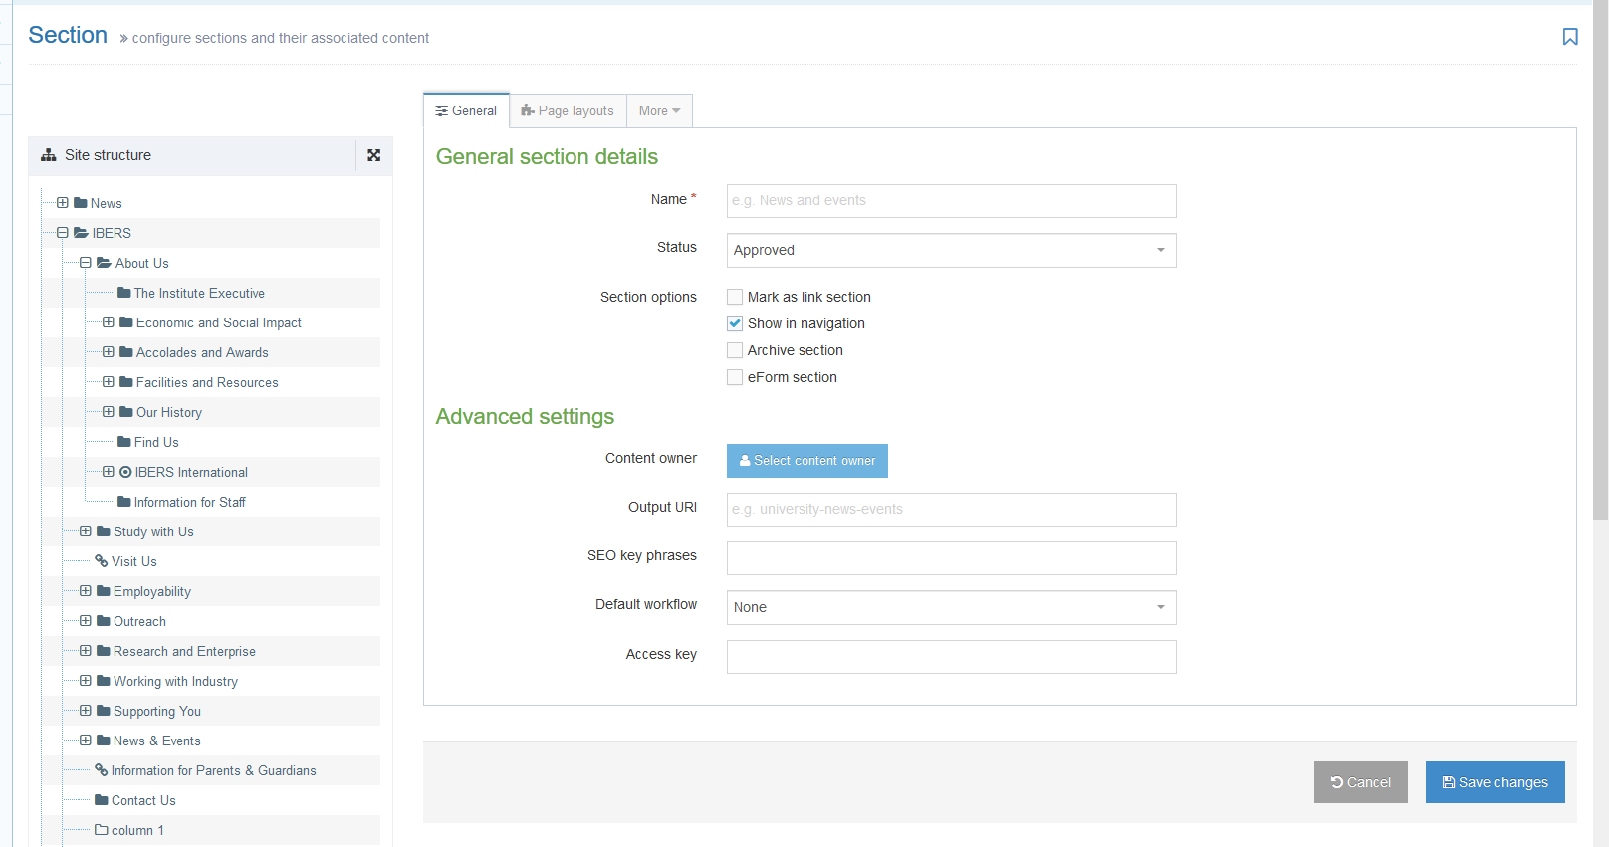
- Rhowch enw i'r adran. Bydd yr enw hwn yn ymddangos yn y ddewislen ar y chwith ar eich safle.
- Ticiwch y blwch ‘Mark as link section’. Bydd llawer o'r dewisiadau yn diflannu yn awr.
- Cliciwch ar y tab 'Details'.
- Yn y llinell 'Link type', dewiswch 'Section'.
- Cliciwch ar y botwm 'Select Section' sydd bellach wedi ymddangos.
- Bydd y ffenestr 'Select Section' yn ymddangos. Cliciwch ar yr adran yr hoffech greu cyswllt â hi.
- Bydd yr adran a ddewiswyd gennych yn cael ei harddangos yn y tab 'Details'.
- Cliciwch ar y botwm 'Save changes' er mwyn gorffen.
- Bydd y system yn mynd â chi yn ôl i dudalen strwythur y safle, ac fe welwch yr eicon cyswllt adran ger enw'r adran:

Creu'r Fersiwn Gymraeg o'ch adran gyswllt
- Cliciwch ar yr eicon 'Site language' (glôb) ar frig y sgrin a dewis Cymraeg. Bydd fersiwn Gymraeg y dudalen 'Site Structure' yn ymddangos.
- Dewch o hyd i'r adran gyswllt yr ydych newydd ei hychwanegu. Ei henw fydd 'Not translated' gan nad yw'r teitl Cymraeg wedi'i bennu eto, ond dylech weld yr eicon cyswllt adran mewnol wrth ei hymyl. Cliciwch ar y geiriau 'Not translated' er mwyn agor yr adran i'w golygu.
Sylwer: Os oes llawer o adrannau newydd nad oes teitlau Cymraeg wedi eu pennu ar eu cyfer, gall fod yn anodd dod o hyd i'r un y mae arnoch eisiau gweithio arno - symudwch eich llygoden dros y geiriau 'Not translated' a bydd blwch bach sy'n cynnwys teitl Saesneg y dudalen yn ymddangos.
- Bydd fersiwn Gymraeg o'r sgrin 'General section details' yn ymddangos.
- Ychwanegwch enw'r adran - dylai hwn fod yn fersiwn Gymraeg o'r enw Saesneg.
- Cliciwch ar y tab 'Details'.
- Yn y llinell 'Link type', dewiswch 'Section'.
- Cliciwch ar y botwm 'Select Section' sydd bellach wedi ymddangos.
- Bydd y ffenestr 'Select Section' yn ymddangos. Cliciwch ar yr adran yr hoffech greu cyswllt â hi.
- Bydd yr adran a ddewiswyd gennych yn cael ei harddangos yn y tab 'Details'.
- Cliciwch ar y botwm 'Save changes' er mwyn gorffen.
- Bydd y system yn mynd â chi yn ôl i dudalen strwythur y safle, ac fe welwch yr eicon cyswllt adran ger enw'r adran:

Adran Gyswllt -oddi allan i'r System Rheoli Cynnwys
- O'r Site Structure, dewch o hyd i'r adran y mae arnoch eisiau gweithio ynddi.
- Cliciwch ar y botwm 'Actions' ar y dde i'r adran yr ydych wedi'i dewis, a bydd y ddewislen 'Actions' yn ymddangos. Dewiswch 'Create section'.
- Bydd y dudalen 'General Section Details' yn ymddangos.
- Rhowch enw i'r adran. Bydd yr enw hwn yn ymddangos yn y ddewislen ar y chwith ar eich safle.
- Ticiwch y blwch ‘Mark as link section’.
- Cliciwch ar y tab 'Details'.
- Yn y llinell 'Link type', dewiswch ‘External URL’.
- Teipiwch neu ludo'r URL i greu cyswllt ag ef yn y blwch 'Link URL'.
- Cliciwch ar y botwm 'Save changes' er mwyn gorffen.
- Bydd y system yn mynd â chi yn ôl i dudalen strwythur y safle, ac fe welwch yr eicon cyswllt allanol ger enw'r adran:

Creu'r Fersiwn Gymraeg o'ch adran gyswllt
- Cliciwch ar yr eicon 'Site language' (glôb) ar frig y sgrin a dewis Cymraeg. Bydd fersiwn Gymraeg y dudalen 'Site Structure' yn ymddangos.
- Dewch o hyd i'r adran gyswllt yr ydych newydd ei hychwanegu. Ei henw fydd 'Not translated' gan nad yw'r teitl Cymraeg wedi'i bennu eto, ond dylech weld yr eicon cyswllt adran mewnol wrth ei hymyl. Cliciwch ar y geiriau 'Not translated' er mwyn agor yr adran i'w golygu.
Sylwer: Os oes llawer o adrannau newydd nad oes teitlau Cymraeg wedi eu pennu ar eu cyfer, gall fod yn anodd dod o hyd i'r un y mae arnoch eisiau gweithio arno - symudwch eich llygoden dros y geiriau 'Not translated' a bydd blwch bach sy'n cynnwys teitl Saesneg y dudalen yn ymddangos.
- Bydd fersiwn Gymraeg o'r sgrin 'General section details' yn ymddangos.
- Ychwanegwch enw'r adran - dylai hwn fod yn fersiwn Gymraeg o'r enw Saesneg.
- Cliciwch ar y tab 'Details'.
- Yn y llinell 'Link type', dewiswch ‘External URL’.
- Teipiwch neu ludo'r URL i greu cyswllt ag ef yn y blwch 'Link URL'.
- Cliciwch ar y botwm 'Save changes' er mwyn gorffen.
- Bydd y system yn mynd â chi yn ôl i dudalen strwythur y safle, ac fe welwch yr eicon cyswllt allanol ger enw'r adran:

